|  |  |
| --- | --- |
| *Ngày 09 tháng 4 năm 2023* | *Họ và tên giáo viên:* Trần Thị Hòa  *Tổ chuyên môn:* Toán – Tin – CN Lý – Thiết bị GD |

**BÀI 10: HOẠT ĐỘNG THỰC HÀNH VÀ TRẢI NGHIỆM:**

**LÀM GIÀN HOA TAM GIÁC ĐỂ TRANG TRÍ LỚP HỌC**

Môn học: Toán; lớp: 7

Thời gian thực hiện: 1 tiết

**I. Mục tiêu**

**1. Về kiến thức:**

- Học sinh vận dụng kiến thức đã học về tam giác để làm ra các sản phẩm đẹp mắt vừa giúp trang trí lớp vừa hỗ trợ ôn tập toán.

- Học sinh có cơ hội được thực hành và trải nghiệm mang kiến thức toán học áp dụng vào đời sống.

**2. Về năng lực:**

- Học sinhđược trải nghiệm và **c**ó cơ hội phát triển năng lực tư duy và lập luận toán học; năng lực giải quyết các vấn đề toán học thông qua việc giải quyết vấn đề thực tiễn, năng lực mô hình hóa toán học thông qua việc chuyển vấn đề thực tiễn thành vấn đề toán học, năng lực giao tiếp toán học thông qua việc hoạt động nhóm, tương tác với giáo viên.

**3. Về phẩm chất:**

**-**  Rèn luyện tính trung thực, chăm chỉ, tinh thần trách nhiệm: Hoàn thành các yêu cầu của giáo viên và của nhóm.

**II. Thiết bị dạy học và học liệu:**

**1. Chuẩn bị của giáo viên:** Chuẩn bị SGK Toán 7 chân trời sáng tạo tập 2, bảng phụ, phấn màu, thước thẳng, thước ê ke, compa.

**2. Chuẩn bị của học sinh:** SGK toán 7, vở ghi, thước thẳng, compa, các tấm bìa thủ công nhiều màu sắc, kéo, bút chì, kim, chỉ, đũa tre.

**III. Tiến trình dạy học**

**a. Mục tiêu:** Vận dụng kiến thức đã học về tam giác để làm ra các sản phẩm đẹp mắt vừa giúp trang trí lớp vừa hỗ trợ ôn tập toán.

**b. Nội dung:** Làm giàn hoa tam giác để trang trí lớp học.

**c. Sản phẩm:** Chùm hoa tam giác của các nhóm HS tự làm ra, mỗi tam giác được treo tại trọng tâm.

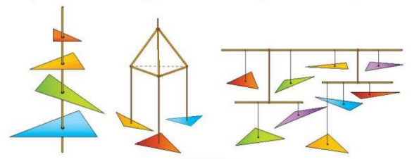

**d. Tổ chức thực hiện:**

**Bước 1: Chuyển giao nhiệm vụ**

**- GV** chia HS thành các nhóm (từ 3 đến 5 em). Mỗi nhóm phân công vẽ các loại tam giác khác nhau trên các tấm bìa rồi cắt rời tam giác đó ra.

- Vẽ hai trung tuyến để xác định trọng tâm của mỗi tam giác. Dùng kim để đính các sợi chỉ tại trọng tâm các tam giác. Treo từng tam giác lên chiếc đũa tre để tạo thành chùm hoa tam giác. **Bước 2: Thực hiện nhiệm vụ:**

**HS** thực hiện nhiệm vụ: đọc, nghe, nhìn và làm theo hướng dẫn của GV.

GV hỗ trợ các nhóm thực hành, dự kiến những khó khăn mà HS có thể gặp để kịp thời hỗ trợ.

**Bước 3: Báo cáo, thảo luận**

- GV tổ chức, điều hành.

- HS thực hành, báo cáo sản phẩm của nhóm mình: mỗi nhóm lên bục giảng trình bày, giới thiệu sản phẩm của nhóm.

**Bước 4: Kết luận, nhận định.**

GV phân tích các sản phẩm học tập mà HS phải hoàn thành theo yêu cầu (làm căn cứ để nhận xét, đánh giá các mức độ hoàn thành của HS).

GV chấm điểm các sản phẩm của HS và khen thưởng cho các nhóm trong tiết học.